# １２カメラ[「顔 イラスト」の画像検索結果](https://ord.yahoo.co.jp/o/image/RV=1/RE=1549198063/RH=b3JkLnlhaG9vLmNvLmpw/RB=/RU=aHR0cHM6Ly9zdG9yZS5saW5lLm1lL3N0aWNrZXJzaG9wL3Byb2R1Y3QvMTE5NDU4NC9qYQ--/RS=%5EADBihQawKQXr35LPsYqlHRUDPxNKNg-;_ylt=A2RivclukVVcSSoAuTWU3uV7)[「元気 イラスト」の画像検索結果](https://ord.yahoo.co.jp/o/image/RV=1/RE=1580968274/RH=b3JkLnlhaG9vLmNvLmpw/RB=/RU=aHR0cDovL2ltYWdlbmF2aS5qcC9zZWFyY2gvZGV0YWlsLmFzcD9pZD0zMTE2Njg4MA--/RS=%5EADBM66Kk_BR0dwZk3jhaVs5VJ4y3xQ-;_ylt=A2RimWHRVzpeAA0AaCGU3uV7)

**旭ヶ丘好意の庭　デイサービス通信**

『楽しみながら 元気に』　　　**2021年1月号**

**年　12月号**

**新年あけましておめでとうございます。本年も宜しくお願いいたします。**

**今年のお正月は良いお天気でしたね😊　良いお天気で新年を迎え、今年一年を心暖かくスタートさせることが出来ました(*^_^*)　今年も皆様にとって笑顔で楽しく過ごせる素晴らしい一年となるようお手伝いさせて頂きたいと思います☆彡**

**☆1２月の様子☆**

**デイサービスにサンタさんが来ましたよ💛**

**プレゼントを受け取り皆さんとても笑顔でした！！**

**クリスマス当日は特別ゲーム**

**をしたり、スペシャルメニュー**

**やクリスマスケーキを食べ、**

**にぎやかな一日でした(^^♪**

**社会福祉法人　日本コイノニア福祉会**

**旭ヶ丘好意の庭デイサービスセンター**

**〒582-0026大阪府柏原市旭ヶ丘3-2-3**

**Tel 072-976-5100　　fax:072-976-0016**

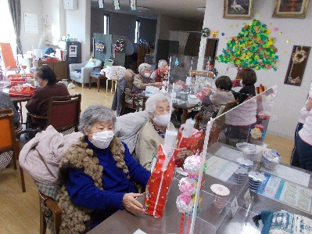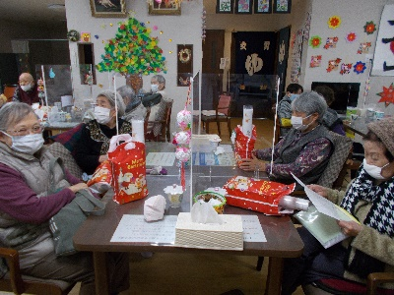

**１月の予定**

**新春ビンゴ大会開催**

**４日(月)～９日（土）**

* **手作りおやつ ★**

**【ぜんざい】**

**22日(金)25日(月)27日(水)**

**☆各ボランティア☆**

**♪ハーモニカ♫**

**しばらく休止になります。**

**◇折り紙教室◇**

**しばらく休止になります。**

**☕喫茶⇒**

**しばらく休止になります。**

新年のご挨拶

金田篤也施設長：

今年も皆様の笑顔を元気の源にします😊

木村信也：『楽しく元気に』を忘れず頑張ります😄

西川初美：コロナに負けず元気で頑張りましょう！！

前田美千代：いつでも笑顔で楽しく過ごしましょう！

野口陽子：深呼吸してリラックスしましょう❕

中尾美恵子：コロナに負けず、

デイで楽しく過ごしましょう(^^♪

上岡理美子ナース：元気が一番。

今年も一緒に楽しみましょう🌟

尾崎全代ナース:いっぱい食べて笑ってみんなで

明るい一年にしましょう(^_-)-☆

板谷幸男：ゆったりと、安全運転に努めます(^^)/

西美里：明るい声の絶えないデイサービスで、

おもいっきり楽しく過ごしましょう😄













